Presaberes
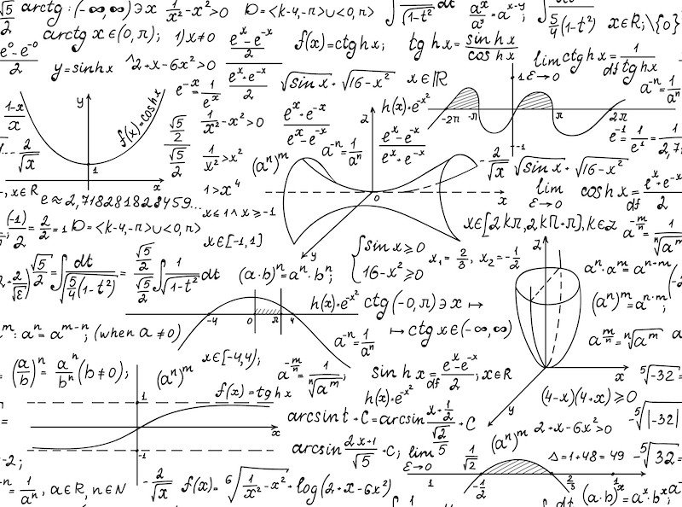

Teoría de Conjuntos

1.1 Definición
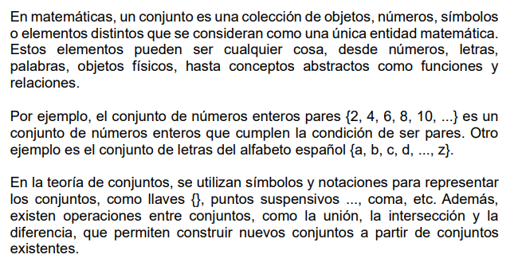
[transcripción]
Un conjunto es una colección de objetos, números, símbolos o elementos distintos que se consideran como una única entidad matemática.
Estos elementos pueden ser cualquier cosa, desde números, letras, palabras, objetos físicos, hasta conceptos abstractos como funciones y relaciones.
Por ejemplo, el conjunto de números enteros pares {2,4,6,8,10,… } es un conjunto de números enteros que cumplen la condición de ser pares. Otro ejemplo es el conjunto del alfabeto español {a, b, c, d, ..,z}
En la teoría de conjuntos, se utilizan símbolos y notaciones para representar los conjuntos, como llaves {}, puntos suspensivos …, coma, etc. Ademas, existen operaciones entre conjuntos, como la unión, intersección y la diferencia, que permiten construir nuevos conjuntos a partir de conjuntos existentes.

1.2 Símbolos usados en conjuntos
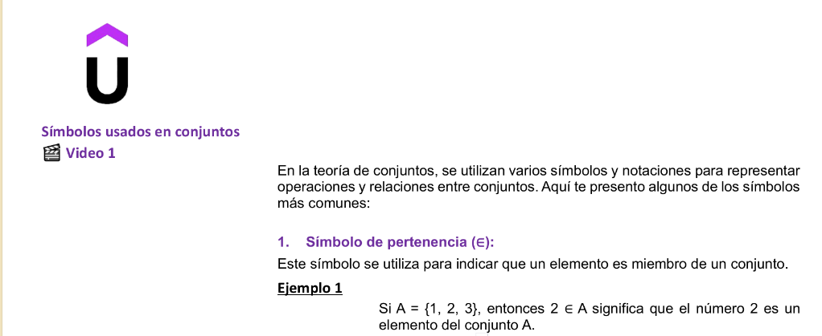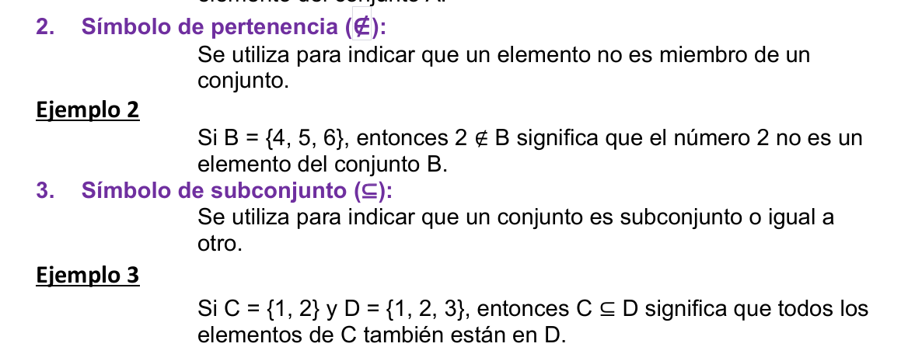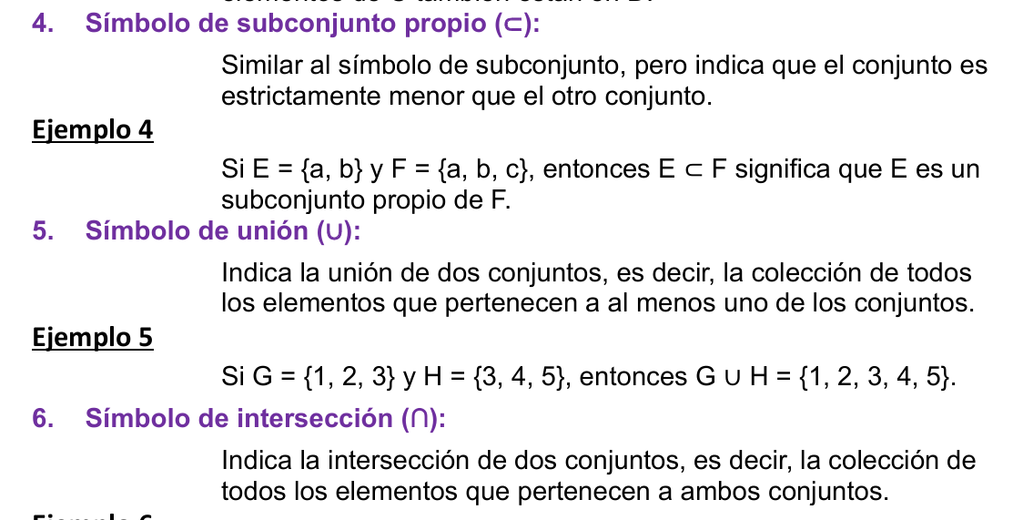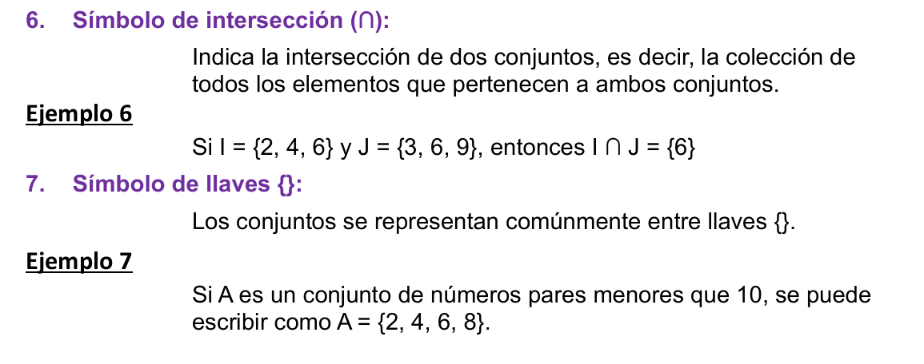

1. ∈ Pertenencia:
Indica que un elemento pertenece a un conjunto.
Ejemplo: Si A = {1,2,3}, entonces 2 ∈ A
2. ∉ No Pertenencia:
Indica que un elemento no pertenece a un conjunto.
Ejem: Si A = {1,2,3}, entonces A ∉ A.
3. ⊆ Subconjunto:
Indica que un conjunto es subconjunto de otro
Ejem: Si A={1,2} y B = {1,2,3}, entonces A ⊆ B
4. ⊂ Subconjunto propio:
Indica que un conjunto es subconjunto propio de otro
Ejem: Si A ={1,2} y B= {1,2,3}, entonces A ⊂ B.
Diferencia clave:
⊆ (Subconjunto): A ⊆ B Signfiica que todos los elementos de A están en B, pero A puede ser igual a B
⊂ (Subconjunto propio): A ⊂ B significa que todos los elementos de A están en B, pero A NO puede ser igual a B (B debe tener al menos un elementos que A no tenga)

Ejemplo prac:
- Conjunto A: {1,2}
- Conjunto B: {1,2,3}
- Conjunto C: {1,2}
Entonces:
1. A ⊆ B (VERDADERO): A es subconjunto de B porque todos los elementos de A están en B
2. A ⊂ B (VERDADERO): A es subconjunto propio de B porque todos los elementos de A están en B, Y además B tiene el elemento 3 que A no tiene.
3. A ⊆ C (VERDADERO): A es subconjunto de C porque tienen los mismos elementos
4. A ⊂ C (FALSO): A NO es subconjunto propio de C porque son exactamente iguales

Analogia utl:
Piensa en <= (menor o igual) vs < (menor estricto):
- 5 <= 5 es verdadero (puede ser igual)
- 5 <5 es falso (no puede ser igual)
De la misma forma:
- ⊆ permite que sean iguales
- ⊂ NO permite que sean iguales

4. ∪ - Unión:
Representa la unión de dos conjuntos
Ejemplos: Si A = {1,2} y B= {2,3}, entonces A ∪ B = {1,2,3}
5. ∩ - Intersección:
Representa la intersección de dos conjuntos:
Ejemplos: Si A = {1,2} y B={2,3}, entonces A ∩ b = {2}

6. − o ** - Diferencia
Indica la diferencia entre dos conjuntos
Ejem: Si A = {1,2,3} y B={2,3}, entonces A-B={1}
7. △ o ⊕ - Diferencia simétrica
Representa la diferencia simétrica entre dos conjuntos
Ejemplo: Si A={1,2} y B={2,3}, entonces A △ B = {1,3}
8. ∅ - Conjunto vació
Representa el conjunto que no tiene elementos.
Ejemplo: A = ∅ indica un conjunto sin elementos
9. |A| o #A o card(A) cardinalidad
Representa el numero de elementos de un conjunto
Ejemplo: Si A = {1,2,3}, entonces |A| = 3
10. >- Mayor que
Compara tamaños o cantidades entre elementos o conjuntos:
Ejem: Si |A| = 5 y |B| = 3, entonces |A| > |B|.

10. <- Menor que
Compara tamaños o cantidades entre elementos o conjuntos
Ejem: Si |A| = 2 y |B| = 4m entonces |A| < |B|
11. ∧ - Y lógico (conjunción)
Indica que ambas condiciones deben cumplirse.
Ejemplo: Si A ∈ S ∧ A ∈ T, entonces A está en ambos conjuntos S y T.
∨ - O lógico (disyunción)
Indica que al menos una de las condiciones debe cumplirse.
Ejemplo: Si A ∈ S ∨ A ∈ T, entonces A está en S o en T (o en ambos).

1.2.1 Tarea 1: traducción de Lenguaje Natural a notación simbólica
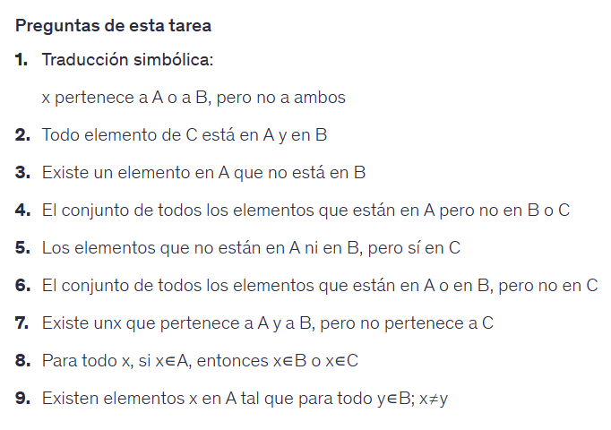
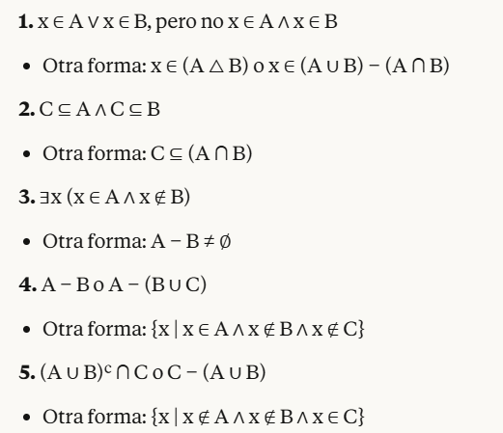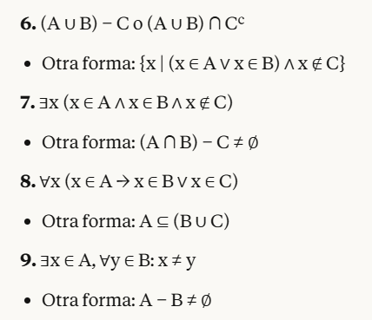

1.2.2 Diferencia con Existe y Para todo
∃ - Cuantificador Existencial (“existe”)
Significa que al menos un elemento cumple la condición. No tiene que ser todos, solo necesitas encontrar UNO.
Símbolo: ∃
∀ - Cuantificador Universal (“para todo”)
Significa que todos los elementos sin excepción deben cumplir la condición
Ejemplo práctico con números:
Sea A = {1,2,3,4,5}
Usando ∃ (existe)
- ∃x ∈ A: x > 3
- Significa: “Existe al menos un elemento en A que es mayor que 3”
- VERDADERO (porque 4 y 5 cumple, solo necesitamos uno
Usando ∀ (para todo):
- ∀x ∈ A: x > 3
- Significa: “Todos los números en A son mayores que 3”
- FALSO (porque 1, 2 y 3 NO cumplen)

En tu expresión: ∃x ∈A, ∀y∈B: x =! y
Se lee: “Existe al menos un elemento x en A tal que para todo elemento y en B, x es diferente de y.
Desglosando:
- ∃x ∈ A -> Necesitas encontrar AL MENOS UN elemento en A…
- ∀y ∈ B ->… que sea diferente de TODOS los elementos en B
Ejemplo numérico:
- A = {1,2,5}
- B = {2,3,4}
¿Se cumple ∃x ∈ A, ∀y ∈ B: x ≠ y?
- Si tomo x = 1: ¿Es 1 diferente de todos en B? -> 1 =! 2, 1 =! 3, 1 =! 4
- SI SE CUMPLE porque encontré al menos un x (el 1) que es diferente de todos los y en B.
Cuantificador | Significado | Se cumple cuando…
∃ (existe) | Al menos uno | Encuentras 1 o más que cumple
∀ | Todos | TODOS sin excepción cumplen

1.2.3 Desglose de cada ejercicio

1.2.3.1 Ej1: x pertenece a A o a B, pero no a ambos
X ∈ (A ∪ B) ∧ x ∈ / (A ∩ B)
“x pertenece a la unión de A y B, Y x NO pertenece a la intersección de A y B”
¿Qué significa?: Esto describe la diferencia simétrica (A △ B). Significa que X esta en A o en B, pero no en ambos a la vez.
Ejemplo practico:
Supongamos:
- A = {1,2,3}
- B = {3,4,5}
Entonces:
- A ∪ B = {1, 2, 3, 4, 5} (todos los elementos que están en A o en B)
- A ∩ B = {3} (elementos que están en ambos)
¿Qué elementos cumplen X ∈ (A ∪ B) ∧ x ∉ (A ∩ B)?
- x = 1: está en (A ∪ B) y NO está en (A ∩ B) -> Cumple
- x = 2: está en (A ∪ B) y NO está en (A ∩ B) -> Cumple
- x = 3: esta en (A ∪ B) y SI está en (A ∩ B) -> No cumple
- x = 4: está en (A ∪ B) y NO está en (A ∩ B) -> Cumple
- x = 5: está en (A ∪ B) y NO está en (A ∩ B) -> Cumple
Resultado:
Los elementos que cumplen son: {1,2,4,5}
Estos son los elementos que están en uno u otro conjunto, pero no en ambos.
Tu solución:
x ∈ A ∨ x ∈ B, pero no x ∈ A ∧ x ∈ B

1.2.3.2 Ej2: Todo elemento de C esta en A y en B
C ⊆ A ∩ B
Explicación:
Se lee: “C es subconjunto de la intersección de A y B”
¿Significado?: Todos los elementos de C deben estar simultáneamente en A y en B. Es decir, C solo contiene elementos que pertenecen a ambos conjuntos.
Ejem:
- A = {1,2,3,4,5}
- B = {3, 4, 5, 6, 7}
- C = {3,4,5}
Entonces:
- A ∩ B = {3,4,5} (elementos que están en ambos)
Resultado:
Si se cumple porque todos los elementos de C están en A ∩ B.
C ⊆ A ∧ C ⊆ B
Observación: “C es subconjunto de A Y C es subconjunto de B”, que es exactamente lo mismo que decir “C es subconjunto de la intersección de A y B”.

1.2.3.3 Ej3: Existe un elemento en A que no esta en B
∃x ∈ A | x ∈/B
Se lee: “Existe al menos un x que pertenece a A tal que x NO pertenece a B”
¿Qué significa?: Solo necesitas encontrar UN elemento en A que no este en B. No todos, solo al menos uno.
Ejemplo práctico:
Supongamos:
- A = {1,2,3,4}
- B = {3,4,5,6}
¿Existe algún x ∈ A que no esté en B?
- x = 1: Esta en A? ✅ - ¿Esta en B? ❌ -> ¡Lo encontramos!
Ya con encontrar el 1, la expresión es VERDADERA.
Resultado:
SÍ se cumple porque encontramos al menos un elemento (el 1 y el 2) que está en A pero no en B.

Tu solución:
∃x (x ∈ A ∧ x ∉ B)
Observación: Tu solución es perfectamente correcta y equivalente. Solo cambia la notación (usas ∉ en vez de ∈/).

1.2.3.4 Ej4: El conjunto de todos los elementos que están en A pero no en B o C
A \ (B ∪ C)
Explicación detallada:
Se lee: “A menos (B unión C)” o “Diferencia de A con la unión de B y C”
¿Qué significa?: Todos los elementos que están en A, pero que NO están ni en B ni en C.
Ejemplo práctico:
- A = {1,2,3,4,5}
- B = {3,4,6}
- C = {5,7,8}
Entonces:
- B ∪ C = {3, 4, 5, 6, 7, 8} (todo lo que esta en B o en C)
¿Qué elementos cumplen A \ (B ∪ C)?
- 1 ∈ A: ¿está en (B ∪ C)? → NO ✅ → Cumple
- 2 ∈ A: ¿está en (B ∪ C)? → NO ✅ → Cumple
- 3 ∈ A: ¿está en (B ∪ C)? → SÍ ❌ → No cumple
- 4 ∈ A: ¿está en (B ∪ C)? → SÍ ❌ → No cumple
- 5 ∈ A: ¿está en (B ∪ C)? → SÍ ❌ → No cumple
Resultado:
A \ (B ∪ C) = {1, 2}
Tu solución:
{x | x ∈ A ∧ x ∉ B ∧ x ∉ C}
Observación: La solución es explicita. Describes elemento por elemento la condición. La del instructor usa la notación de diferencia de conjunto que es más compacta.

1.2.3.5 Ej5: Los elementos que no están en A ni en B, pero si en C
(C \ (A ∪ B))
Explicación detallada:
Se lee: “C menos la unión de A y B”
¿Qué significa?: Los elementos que están en C, pero que NO están ni en A ni en B.
Ejemplo practico:
Supongamos:
- A= {1,2,3}
- B = {3,4,5}
- C = {5,6,7,8}
Entonces:
- A ∪ B = {1, 2, 3, 4, 5}
¿Qué elementos cumplen C \ (A ∪ B)?
- 5 ∈ C: ¿está en (A ∪ B)? → SÍ ❌ → No cumple
- 6 ∈ C: ¿está en (A ∪ B)? → NO ✅ → Cumple
- 7 ∈ C: ¿está en (A ∪ B)? → NO ✅ → Cumple
- 8 ∈ C: ¿está en (A ∪ B)? → NO ✅ → Cumple
Resultado:
C \ (A ∪ B) = {6, 7, 8}
Estos son los elementos exclusivos de C.
Tu solución:
{x | x ∉ A ∧ x ∉ B ∧ x ∈ C}
Observación: Tu solución es correcta. Describes las condiciones de forma explícita.

1.2.3.6 Ej6: El conjunto de todos los elementos que están en A o en B, pero no en C
(A ∪ B) \ C
Explicación detallada:
Se lee: “La unión de A y B, menos C”
¿Qué significa?: Todos los elementos que están en A o en B (o ambos), pero que NO están en C.
Ejemplo practico:
Supongamos:
- A = {1,2,3}
- B = {3,4,5}
- C = {5,6,7}
Entonces:
- A ∪ B = {1,2,3,4,5}
¿Qué elementos cumplen (A ∪ B) \ C?
- 1 ∈ (A ∪ B): ¿está en C? → NO ✅ → Cumple
- 2 ∈ (A ∪ B): ¿está en C? → NO ✅ → Cumple
- 3 ∈ (A ∪ B): ¿está en C? → NO ✅ → Cumple
- 4 ∈ (A ∪ B): ¿está en C? → NO ✅ → Cumple
- 5 ∈ (A ∪ B): ¿está en C? → SÍ ❌ → No cumple
Resultado:
(A ∪ B) \ C = {1, 2, 3, 4}
Tu solución:
{x | (x ∈ A ∨ x ∈ B) ∧ x ∉ C}
Observación: Tu solución es perfectamente correcta y muy clara.

1.2.3.7 Ej7: Existe un x que pertenece a A y a B, pero no pertenece a C

∃x ∈ A ∩ B | x ∈/C
Explicación detallada:
Se lee: “Existe al menos un x en la intersección de A y B tal que x NO pertenece a C”
¿Qué significa?: Necesitas encontrar AL MENOS UN elemento que este en ambos conjuntos A y B, pero que no esté en C.
Ejemplo practico:
Supongamos:
- A = {1,2,3,4}
- B = {3,4,5,6}
- C = {4,7,8}
Entonces:
- A ∩ B = {3,4} (elementos en ambos)
¿Existe algún x ∈ (A ∩ B) que no esté en C?
- x = 3: ¿está en A ∩ B? ✅ ¿está en C? ❌ → ¡Lo encontramos!
Resultado
- SÍ se cumple porque el 3 está en A y en B, pero no está en C.
Tu solución
- ∃x (x ∈ A ∧ x ∈ B ∧ x ∉ C)
Observación: Tu solución es correcta y equivalente.

1.2.3.8 Ej8: Para todo x, si x∈A, entonces x∈B o x∈C
∀x ∈ A ⇒ (x ∈ B ∨ x ∈ C)
Explicación detallada:
Se lee: “Para todo x, si x pertenece a A, entonces x pertenece a B o x pertenece a C”
¿Qué significa?: Cada elemento de A debe estar al menos en B o en C (o en ambos). Es decir, A ⊆ (B ∪ C).
Ejemplo práctico:
Supongamos:
- A = {1,2,3}
- B = {1,2,4}
- C = {3,5,6}
¿Se cumple ∀x ∈ A ⇒ (x ∈ B ∨ x ∈ C)?
- x = 1 ∈ A: ¿está en B o en C? → está en B ✅ → Cumple
- x = 2 ∈ A: ¿está en B o en C? → está en B ✅ → Cumple
- x = 3 ∈ A: ¿está en B o en C? → está en C ✅ → Cumple
Resultado:
Si se cumple porque todos los elementos de A están en B o en C.
Tu solución:
∀x (x ∈ A → x ∈ B ∨ x ∈ C)
Observación: La solución es correcta. Usas → en vez de ⇒, que es equivalente.

1.2.3.9 Ej9: Existen elementos x en A tal que para todo y∈B; x≠y
∃x ∈ A ∀y ∈ B| x ≠ y
Explicación detallada:
Se lee: “Existe al menos un x en A tal que para todo y en B, x es diferente de y”
¿Qué significa?: Necesitas encontrar AL MENOS UN elemento en A que sea diferente de TODOS los elementos en B. Es decir, que A tenga algún elemento que no esté en B.
Ejemplo practico:
Supongamos:
- A = {1,2,5,8}
- B = {2,3,4}
¿Existe algún x ∈ A que sea diferente de todos los y ∈ B?
Probemos con x = 1:
- ¿1 ≠ 2? ✅
- ¿1 ≠ 3? ✅
- ¿1 ≠ 4? ✅
¡Si! El 1 es diferente de todos los elementos de B.
Resultado:
Si se cumple porque encontramos al menos un elemento (el 1, el 5 y el 8) en A que no esta en B.
Tu solución:
∃x ∈ A, ∀y ∈ B: x ≠ y

1.2.4 Preguntas de símbolos

1.2.4.1 El símbolo ⇒ o → significa "entonces" o "implica".
Se usa en lógica para expresar una implicación condicional: “Si… entonces…”
Estructura:
P ⇒ Q se lee: "Si P, entonces Q" o "P implica Q"
Ejemplo rápido:
x ∈ A ⇒ x ∈ B
Se lee: “Si x pertenece a A, entonces x pertenece a B”
Significa: cada vez que x este en A, también de estar en B (es decir, A ⊆ B).
Ejemplo con números:
Si digo: x> 5 => x>3
Significa: “Si x es mayor que 5, entonces x es mayor que 3” (siempre verdadero)

1.2.4.2 El símbolo |
| significa “tal que” o “que cumple”
Significa “tal que” en la definición de conjuntos.
Ejemplo:
- {x | x > 5} se lee: “El conjunto de todos los x tal que x es mayor que 5”
- ∃x ∈ A | x ≠ y se lee: "existe un x en A tal que x es diferente de y"

1.2.4.3 El símbolo: (dos puntos)
Tambien significa “tal que “. Es equivalente a |, solo que es otra notación.
Ejemplo:
- {x: x > 5} = {x | x > 5} (mismo significado)
- ∃x ∈ A: x ≠ y = ∃x ∈ A | x ≠ y (mismo significado)

1.2.4.4 ; (punto y coma) (separador de condiciones o de clausula)
Significa “donde” o se usa para separar condiciones adicionales
Ejemplo:
- ∃x ∈ A, ∀y ∈ B; x ≠ y se lee: "existe x en A, para todo y en B, donde x es diferente de y"
A veces también se usa simplemente como separador de cláusulas.

1.3 Ejercicios de Asignaciones
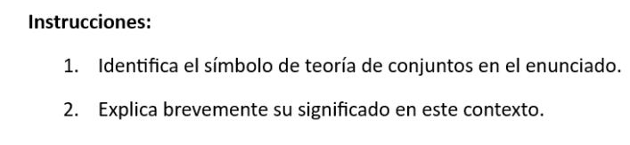

1.3.1 Pregunta 1
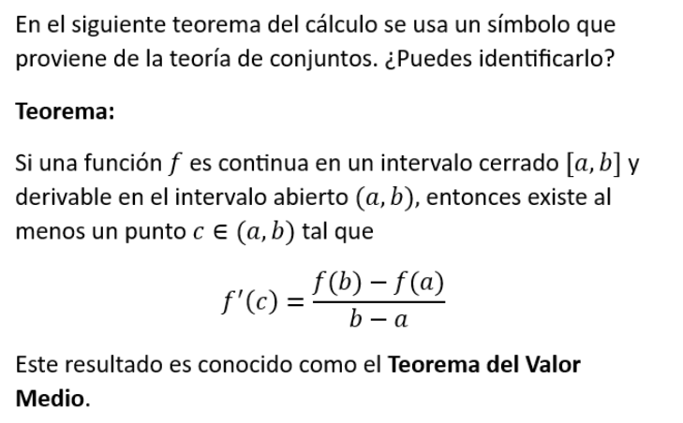
Símbolo identificado: ∈ (pertenencia)
Contexto: "existe al menos un punto c ∈ (a, b) tal que..."
Significado: El símbolo ∈ significa "pertenece a" o "está en". En este caso, indica que el punto c pertenece al intervalo abierto (a, b).

1.3.2 Pregunta 2
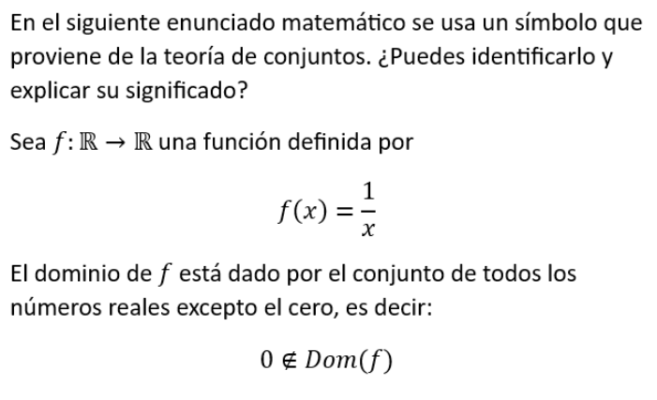
Símbolo identificado: ∉ (no pertenencia)
Contexto: "0 ∉ Dom(f)"
Significado: El símbolo ∉ significa "NO pertenece a" o "no está en". Indica que el 0 NO pertenece al dominio de la función f. Es el opuesto de ∈.
Explicación del contexto: Como f(x) = 1/x, no puedes dividir entre cero, por eso el 0 no está en el dominio.

1.3.3 Pregunta 3
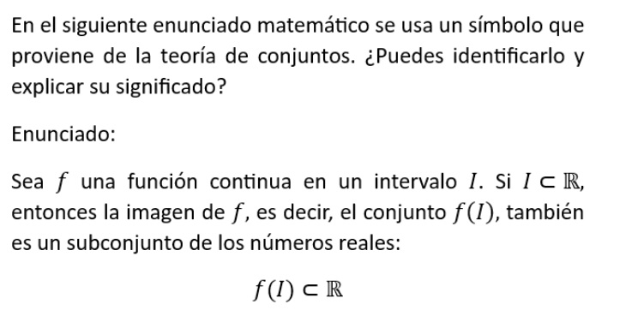
Símbolo identificado: ⊂ (subconjunto)
Contexto: "f(I) ⊂ ℝ"
Significado: El símbolo ⊂ significa "es subconjunto de". Indica que la imagen de la función f(I) es un subconjunto de los números reales ℝ.
Explicación del contexto: Todos los valores que produce la función están dentro de los números reales.

1.3.4 Pregunta 4 (pequeño error de definición matemática)
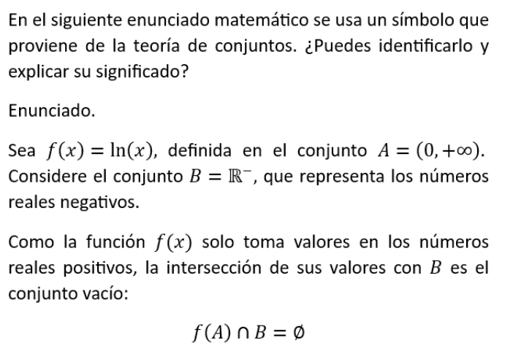
"Como la función f(x) solo toma valores en los números reales positivos..."
Ahí está el error en mi interpretación. El enunciado está diciendo algo INCORRECTO sobre la función logaritmo natural.
La realidad:
La función f(x) = ln(x) con dominio A = (0, +∞) NO solo toma valores positivos.
- Cuando 0 < x < 1: ln(x) < 0 (negativo)
- Cuando x = 1: ln(1) = 0
- Cuando x > 1: ln(x) > 0 (positivo)
Por lo tanto, f(A) = (-∞, +∞) = todos los reales.
Entonces:
Si B = ℝ⁻ (números negativos), entonces:
f(A) ∩ B = ℝ⁻ ≠ ∅
La intersección NO es vacía porque ln(x) SÍ produce valores negativos cuando 0 < x < 1.
Conclusión:
El enunciado del ejercicio contiene un error matemático. La premisa "la función f(x) solo toma valores en los números reales positivos" es falsa para f(x) = ln(x) con dominio (0, +∞).
Los símbolos de teoría de conjuntos que te pidieron identificar son:
- ∩ (intersección)
- ∅ (conjunto vacío)
Pero la afirmación f(A) ∩ B = ∅ es matemáticamente incorrecta con los datos dados.

1.4 Diagrama de Venn
¿Qué es?
El diagrama de Venn es una representación grafica que muestra relaciones lógicas entre diferentes conjuntos.
¿Para qué sirve?
- Comparar conjuntos
- Identificar relaciones lógicas
- Visualizar datos
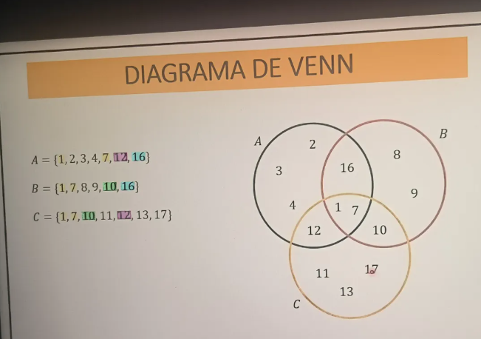

1.4.1 Pregunta 1 – Teoría PDF
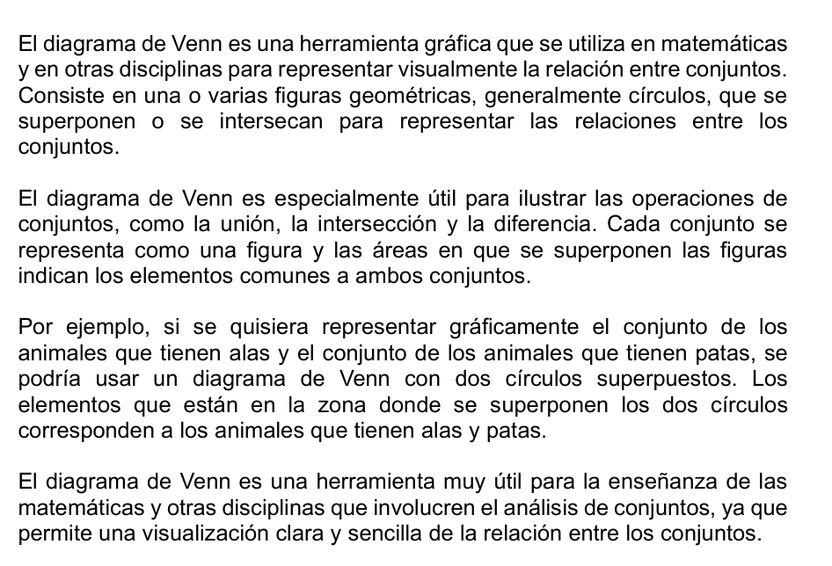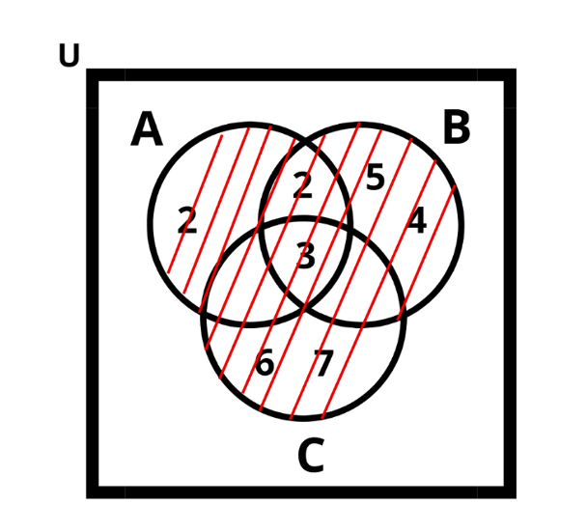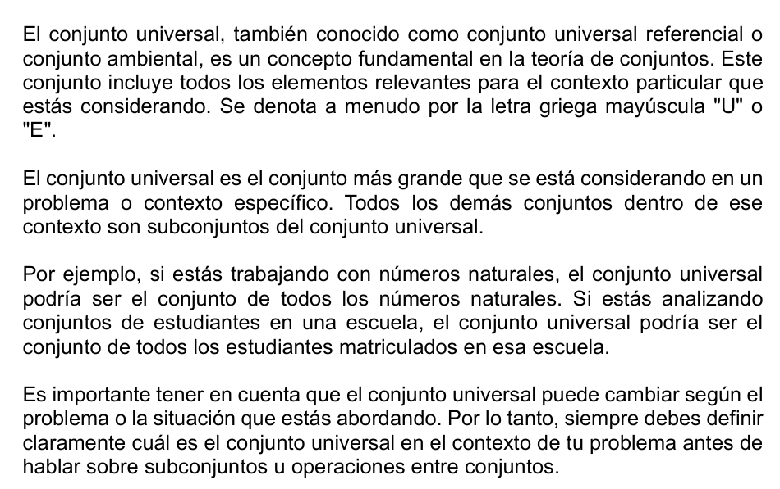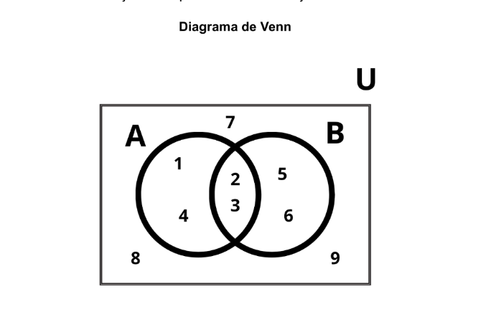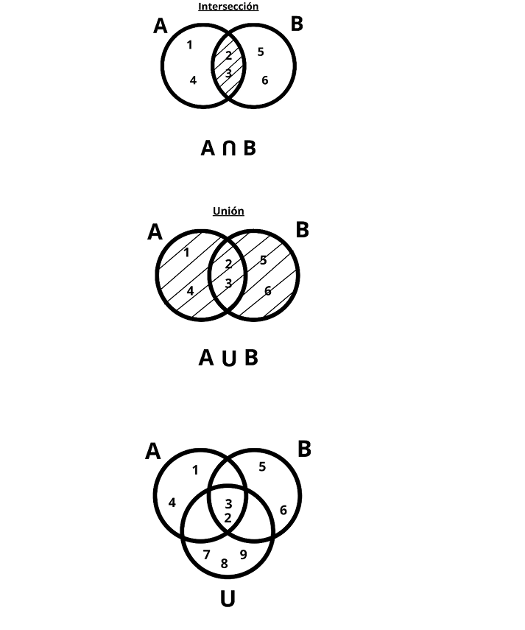

1.5 Notación de conjuntos por comprensión y extensión
[EJEMPLO 1]
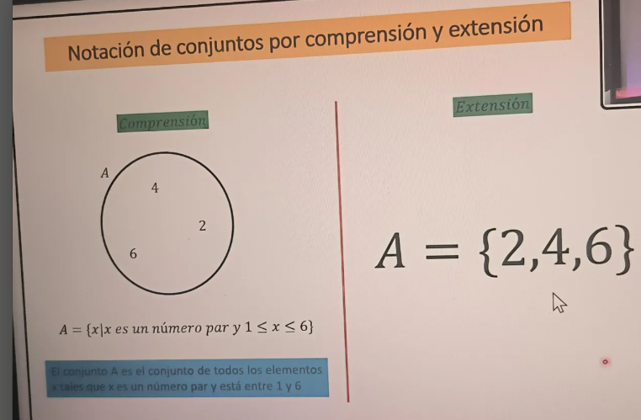
El conjunto A es el conjunto de todos los elementos x tales que x es un numero par y esta entre 1 y 6.
[EJEMPLO 2]
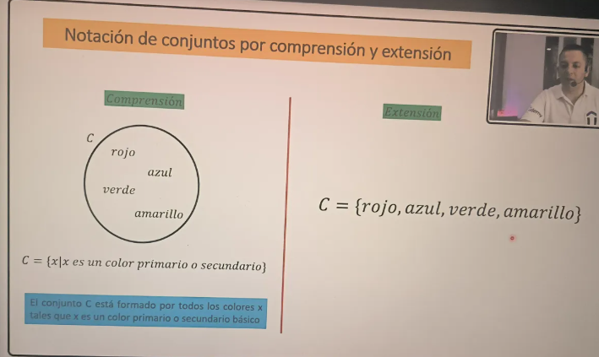

1.5.1 Definición por Comprensión y Extensión
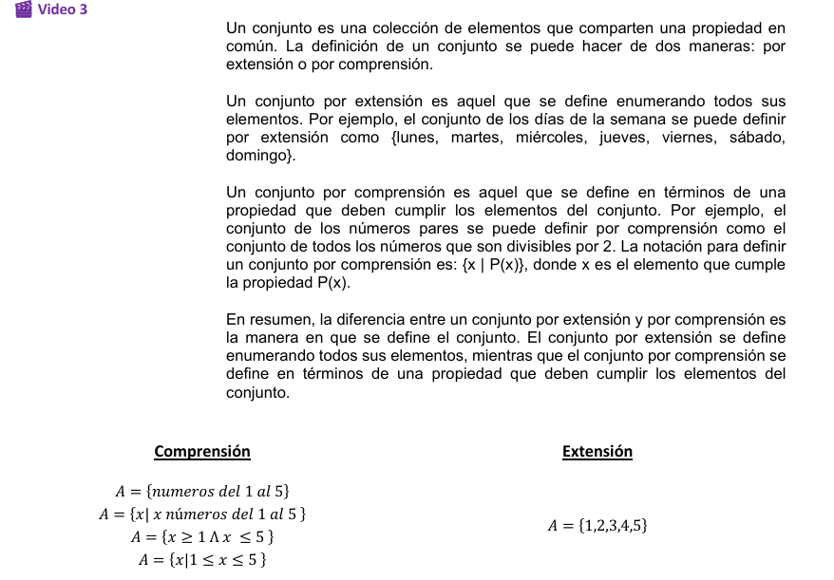
Un conjunto es una colección de elementos que comparten una propiedad en común. La definición de un conjunto se puede hacer de dos maneras: Por extensión o por comprensión.
Un conjunto por extensión es aquel que se define enumerando todos sus elementos. Por ejemplo, el conjunto de los días de la semana se puede definir por extensión como {lunes, martes, miércoles, jueves, viernes, sábado, domingo}.
Un conjunto por comprensión es aquel que se define en términos de una propiedad que deben cumplir los elementos del conjunto. Por ejemplo, el conjunto de los números pares se puede definir por comprensión como el conjunto de todos los números que son divisibles por 2. La notación para definir un conjunto por comprensión es: {x | P(x)}, donde x es el elemento que cumple la propiedad P(x).
En resumen, la diferencia entre un conjunto por extensión y por comprensión es la manera en que se define el conjunto. El conjunto por extensión se define enumerando todos sus elementos, mientras que el conjunto por comprensión se define en términos de una propiedad que deben cumplir los elementos del conjunto.
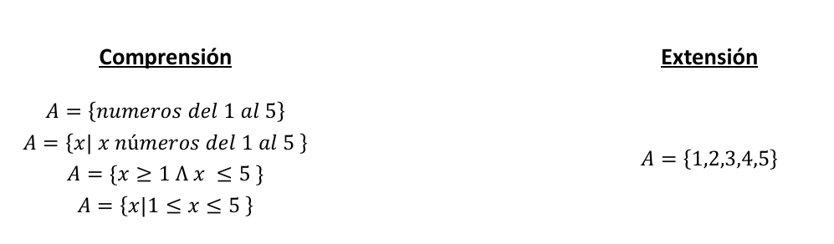

1.5.2 Ejercicios por comprensión y por extensión
1. Representa cada conjunto por extensión, listando sus elementos.
2. Representa cada conjunto por comprensión, indicando la regla que define sus elementos.
3. Verifica que los elementos cumplan las condiciones dadas para cada conjunto

PREGUNTA 1: Conjuntos A y B
Conjunto A:
Definicion: Todos los números enteros reales x tales que x² < 9
Primero resolvemos x² < 9
- Esto significa: -3 < x < 3
- Como x debe ser entero, los valores son: -2, -1, 0, 1, 2
Conjunto B:
Definición: Todos los números enteros n tales que -5 <= n <= 5
Los valores enteros son: -5, -4, -3, -2, -1, 0, 1, 2, 3, 4, 5
a) Representación por EXTENSION
Conjunto A:
A = {-2, -1, 0, 1, 2}
Conjunto B:
B = {-5, -4, -3, -2, -1, 0, 1, 2, 3, 4, 5}
a) Representación por COMPRENSION
Conjunto A:
A = {x ∈ ℤ | x² < 9}
Se lee: “A es el conjunto de todos los números enteros x tales que x al cuadrado es menor que 9”
O también: A = {x ∈ ℤ | -3 < x < 3}
Conjunto B:
B = {n ∈ ℤ | -5 ≤ n ≤ 5}
Se lee: “B es el conjunto de todos los números enteros n tales que n esta entre -5 y 5, inclusive”
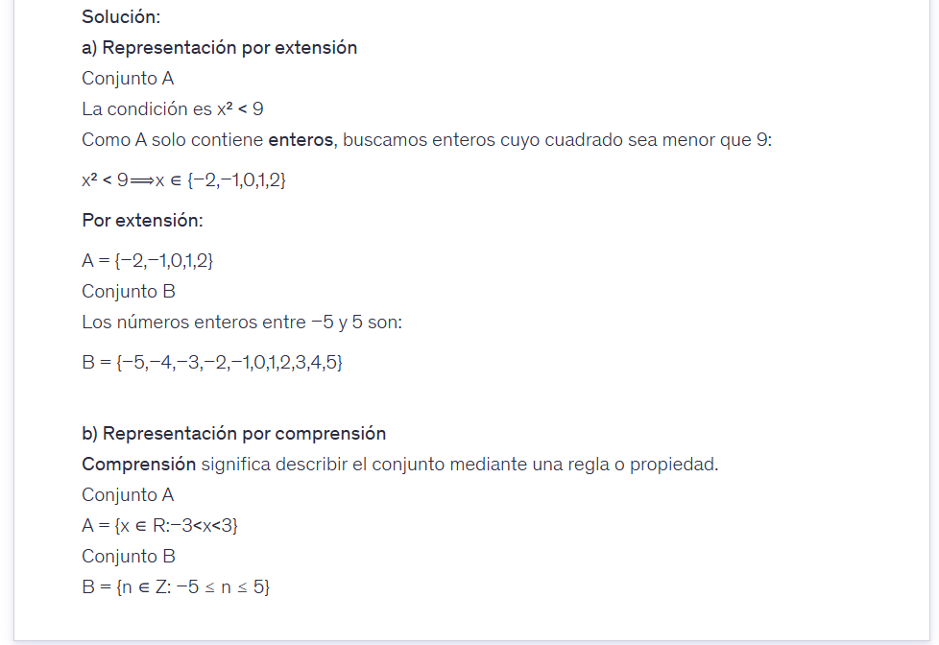

1.5.3 Asignación 2

1.5.3.1 Pregunta 1: Días de la semana
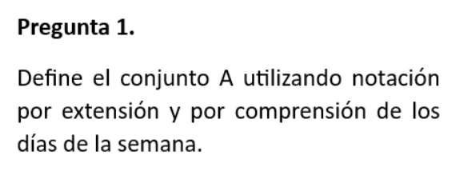
Conjunto A = días de la semana
Por EXTENSIÓN:
A = {lunes, martes, miércoles, jueves, viernes, sábado, domingo}

Por COMPRENSION:
A = {x | x es un día de la semana}

1.5.3.2 Pregunta 2: Números del 2 al 9
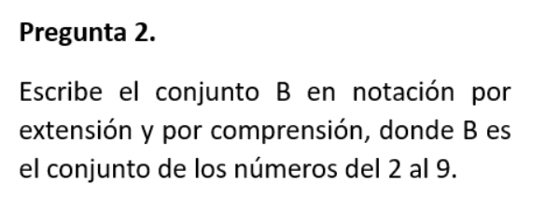
Conjunto B = números del 2 al 9
Por EXTENSIÓN:
B = {2, 3, 4, 5, 6, 7, 8, 9}
Por COMPRENSIÓN:
B = {x ∈ ℕ | 2 ≤ x ≤ 9}
O también:
B = {x | x es un número natural entre 2 y 9, inclusive}

1.5.3.3 Pregunta 3: Los sentidos
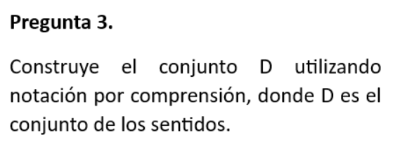
Conjunto D = los sentidos
Por COMPRENSIÓN:
D = {x | x es un sentido del cuerpo humano}
Por EXTENSIÓN:
D = {vista, oído, olfato, gusto, tacto}

1.5.3.4 Pregunta 4: Números desde -2 hasta 5
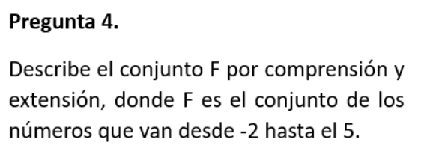
Conjunto F = números desde -2 hasta 5
Por COMPRENSIÓN:
F = {x ∈ ℤ | -2 ≤ x ≤ 5}
Se lee: "F es el conjunto de todos los números enteros x tales que x está entre -2 y 5, inclusive"
Por EXTENSIÓN:
F = {-2, -1, 0, 1, 2, 3, 4, 5}

1.5.3.5 Pregunta 5: Múltiplos de 3 menores que 20
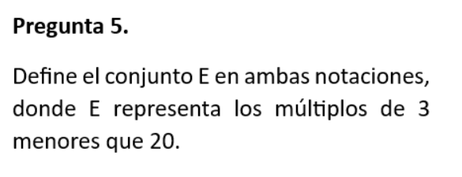
Conjunto E = múltiplos de 3 menores que 20
Por COMPRENSIÓN:
E = {x ∈ ℕ | x = 3n, n ∈ ℕ y x < 20}
O de forma más simple:
E = {x | x es múltiplo de 3 y x < 20}
Por EXTENSIÓN:
Múltiplos de 3: 3, 6, 9, 12, 15, 18, 21...
Los menores que 20 son:
E = {3, 6, 9, 12, 15, 18}

1.5.3.5.1 Regla para ∈ (pertenece)

REGLA:
∈ (pertenece) solo se usa con CONJUNTOS NUMÉRICOS
CON ∈ (números):
B = {x ∈ ℕ | 2 ≤ x ≤ 9}
F = {x ∈ ℤ | -2 ≤ x ≤ 5}
E = {x ∈ ℕ | x = 3n, x < 20}

SIN ∈ (objetos/cosas):
A = {x | x es un día de la semana}
D = {x | x es un sentido}

Resumen:
- Números → usa ∈ ℕ, ∈ ℤ, ∈ ℝ
- Objetos/cosas → NO uses ∈

1.6 (U) → Unión de conjuntos

